Государственное бюджетное образовательное учреждение дополнительного образования Республики Марий Эл
«Дворец творчества детей и молодежи»

Конспект занятие
по изобразительной деятельности
«Скворцы прилетели».
с детьми 5-6 лет.

Составила:
Тарасова Ирина Владимировна
Педагог дополнительного
образования

Йошкар – Ола
2022г.

Конспект занятия по изобразительной деятельности «Скворцы прилетели»
( 2 часа)
Цель: развитие творческих способностей детей.
Задачи:
Образовательные:
Уточнить знания детей о весне и её характерных признаках.
Закрепить знания детей о жанре изобразительного искусства: пейзаж.
Совершенствовать навыки рисования концом кисти.
Учить располагать предметы, заполняя всё пространство листа.
Развивающие:
Развивать у детей творческое воображение, познавательные способности.
Развивать речь, внимание, мелкую моторику рук.
Развивать у детей эстетическое восприятие весенней природы.
Воспитательные:
Воспитывать бережное отношение к природе.
Воспитывать аккуратность при работе с красками.
Словарная работа: Проталина, пейзаж, капель, репродукция.
Материалы: Иллюстрация «Весенний лес», репродукция картины
А. Саврасова «Весна. Огороды».
Бумага формата А3, гуашь желтого и черного цвета, кисти №6, 4, 2,губка, баночки с водой, салфетки.
Ход занятия:
Педагог: Здравствуйте, ребята.
Проводится игра: «Без чего не может быть весны?»
Цель: упражнять в подборе существительных и в правильном согласовании слов.
Весна не может быть без … (яркого солнца).
Весна не может быть без …(луж).
Весна не может быть без… (ручейков).
Весна не может быть без… (грозы).
Весна не может быть без…(майских жуков).
Весна не может быть без…(проталин).
Весна не может быть без…(капели).
Весна не может быть без…(подснежников).
Педагог: Дети, а давайте нарисуем весенние картины с изображением природы весной.
Дети. Давайте нарисуем.
Педагог: Ребята, как вы думаете, если на картине изображена природа, то, как такая картина называется?
Дети. Она называется пейзаж.
Педагог: Пейзаж — это один из жанров изобразительного искусства, где главный герой это природа, первозданная или преображенная человеком.
Педагог: А какие пейзажи бывают?
(Ответы детей)
Педагог: Правильно, молодцы. Пейзажи бывают разные: осенние, зимние, весенние, летние.
Воспитатель: Много стихотворений написано поэтами о грачах. Художники также изображали этих птиц на своих полотнах. Мы с вами сегодня познакомимся с картиной великого русского художника-пейзажиста А. К. Саврасова "Грачи прилетели".
- Посмотрите на картину. Перед нами сельский пейзаж. То, что изображено ближе всего к нам, зрителям, называется в живописи передним планом. На переднем плане художник изобразил ряд старых кривых берез, а на их голых ветках расположились грачиные гнезда. На заднем плане мы видим деревянный забор и сельскую церковь. На заднем плане художник изображает то, что находится вдалеке, обычно очертания на заднем плане менее четкие, более размытые и тусклые.
Прежде, чем начать рисование, давайте немного отдохнем.
Физкультминутка:
Как-то раннею весной
На опушке лесной (стоят в кругу)
Появилась стая птиц:
Не скворцов и не синиц, (бегут на носках, чуть подняв согнутые руки в локтях)
А большущих грачей
Ночи черной черней (приседают)
Разбежались по опушке
Прыг-скок, крак-крак! (бегут в разных направлениях)
Там жучок, там червяк
Крак-крак-крак! (наклоняются вперед, вниз)
Педагог: Сейчас, ребята, мы с вами попробуем нарисовать пейзаж, на котором буду тоже изображены птицы.
(Далее идет рисование по показу)
Берем карандаш. В верхнем правом углу мы рисуем не большой круг. Это солнышко. Далее от нижнего края вверх мы рисуем три ствола деревьев. От ствола идут веточки. Они растут по очереди в разные стороны, внизу более длинные, вверху по- короче. На каждой большой веточке рисуем по две маленькие.
На одной веточке рисуем два не больших овала. Они расположены близко дрыг от друга. Сверху на овалах рисуем круги. Это птички. Таких же птичек мы рисуем еще на двух веточках, в разных местах. Наш набросок готов. Посмотрите еще раз на свой рисунок и подотрите все лишнии линии ластиком.
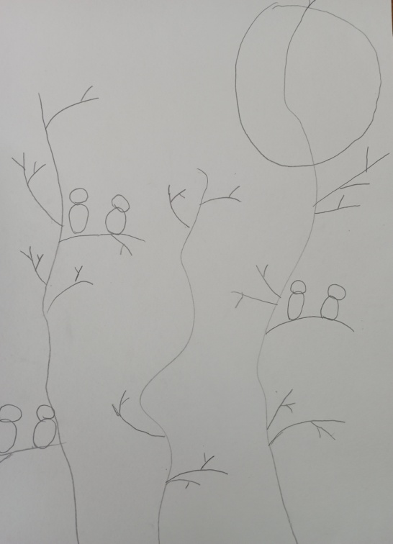

Сейчас нам понадобятся губки, вода и акварельные краски. Берем губку, хорошо намочим ее в стаканчике. Берем на губку синюю краску и начинаем тонировать лист от солнышка, по кругу и так далее полукругом весь лист.
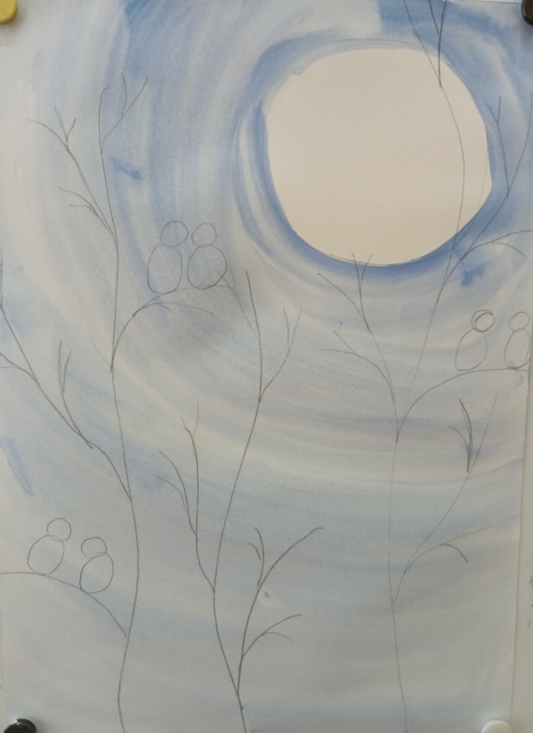

Пока лист подсыхает, мы убираем краски, стаканчики с водой.
Берем гуашь желтого и черного цвета и кисточки, большую и маленькую. Берем большую кисть и желтую гуашь. Рисуем солнышко.

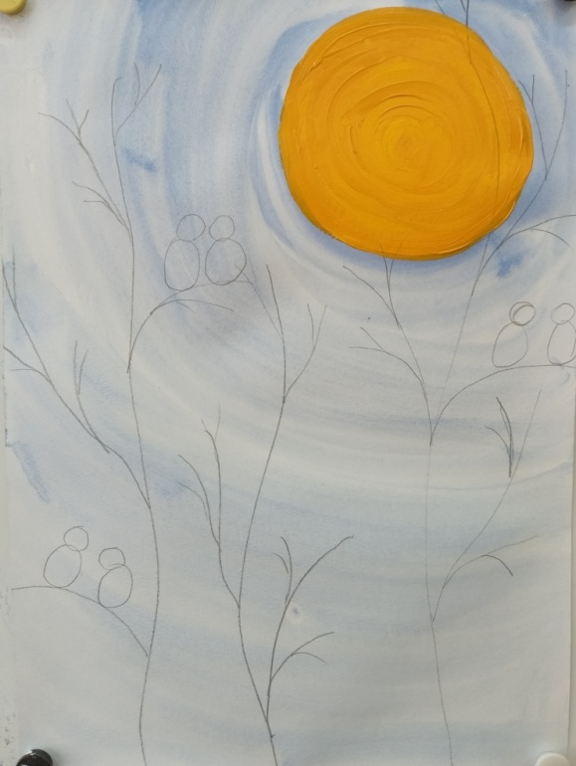

Затем берем черную гуашь и маленькую кисточку. Начинаем рисовать деревья. Рисуем первое дерево от левого края. Начинаем от верхнего края, концом кисти, потом кисточку прижимаем и ведем до нижнего края. Кончиком кисти аккуратно рисуем веточки. Так же рисуем второе и третье дерево.
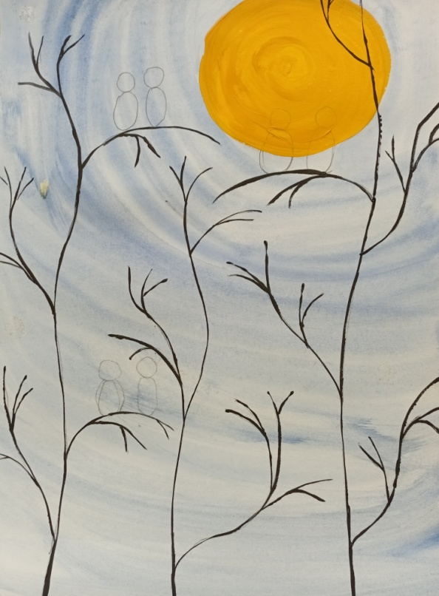

Теперь переходим к рисованию птиц. Аккуратно рисуем туловище, голову. Затем тонкими штрихами рисуем хвостики в нижней части туловища. На голове ставим маленькую черточку – носик, как- будто птичка смотрит вверх, на солнышко.

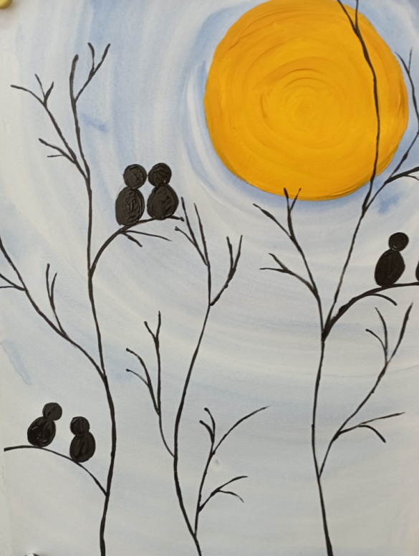

Далее мы ставим маленькие точечки на веточках. Это почки.

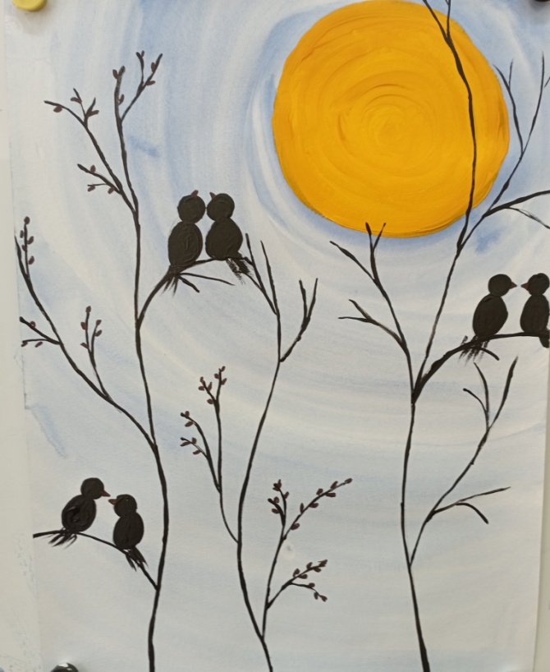

Вот наша картина и готова. Посмотрите какие красивые скворцы у нас получились. Молодцы.

Литература:
- https://nsportal.ru/detskiy-sad/risovanie/2019/03/26/konspekt-nod-po-risovaniyu-po-teme-vesna-podgotovitelnaya-gruppa
- https://www.maam.ru/detskijsad/konspekt-od-po-risovaniyu-v-podgotovitelnoi-k-shkole-grupe-grachi-prileteli.html
- Фото автора.

